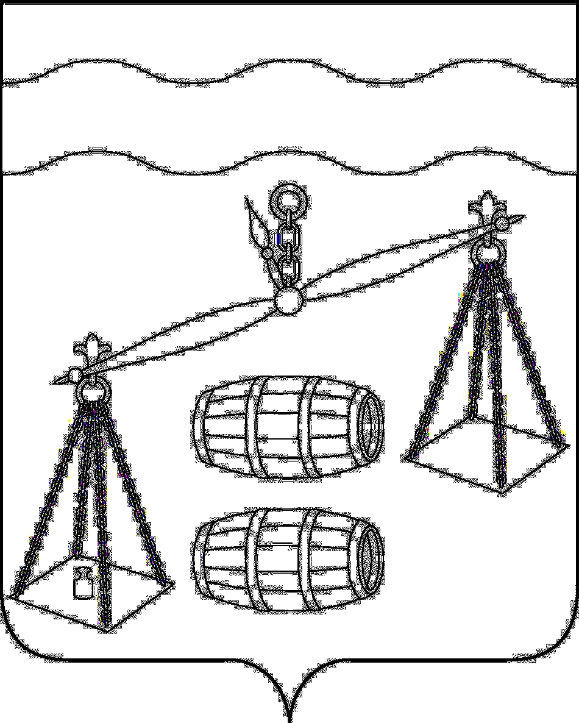


Администрация городского поселения
«Поселок Середейский»
Сухиничский район
Калужская область
П О С Т А Н О В Л Е Н И Е

От 18.09.2020 г. № 41

О сценарных условиях формирования
проекта бюджета ГП «Поселок Середейский»
на 2021 год и плановый период
2022 - 2023 годов

В соответствии с постановлением администрации ГП «Поселок Середейский» от 29.09.2010 г. № 53 «Об утверждении Положения о порядке и сроках составления проекта бюджета ГП «Поселок Середейский» на очередной финансовый год и плановый период», администрация ГП «Поселок Середейский»
ПОСТАНОВЛЯЕТ:
1. Одобрить сценарные условия формирования проекта бюджета МР «Сухиничский район» на 2021 год и плановый период 2022 - 2023 годов согласно приложению 1.
2.Главным распорядителям средств бюджета ГП «Поселок Середейский» обеспечить своевременное и качественное представление материалов для формирования проекта бюджета ГП «Поселок Середейский» на 2021 год и плановый период 2022-2023 годов.
3. Отделу финансов администрации МР «Сухиничский район»
( Н.Е.Коробова) сформировать проект бюджета ГП «Поселок Середейский» на 2021 год и плановый период 2022 - 2023 годов в установленные законодательством сроки.
4. Контроль за исполнением настоящего постановления оставляю за собой.

Глава администрации
ГП «Поселок Середейский» Л.М.Семенова
Приложение 1
к постановлению администрации
ГП «Поселок Середейский»
от 18.09.2020 г.№ _41__

Сценарные условия формирования проекта бюджета
ГП «Поселок Середейский» на 2021 год и плановый период
2022 - 2023 годов

В целях достижения национальных целей развития, обозначенных в Послании Президента Российской Федерации Федеральному Собранию Российской Федерации от 15.01.2020 года, формирование проекта бюджета ГП «Поселок Середейский» на 2021 год и на плановый период 2022 и 2023 годов осуществляется в следующих сценарных условиях.
1. Формирование проекта бюджета поселения на 2021 год и плановый период 2022 и 2023 годов осуществляется исходя из необходимости реализации основных задач – сохранения устойчивости бюджетной системы поселения и обеспечения сбалансированности бюджета в новых экономических условиях, складывающихся в связи с распространением новой коронавирусной инфекции (covid-19) и принятием мер по устранению ее последствий, стабилизации доходной базы бюджета поселения в условиях ограничительных мер, связанных с распространением covid-19, замедления экономической активности.
Долговая политика поселения осуществляется с учетом поддержания уровня долговой нагрузки, структуры муниципального долга поселения и расходов на его обслуживание на оптимальном уровне.
2. Прогноз доходов и расходов бюджета поселения на 2021 год и на плановый период 2022 и 2023 годов формируется на основе показателей прогноза социально-экономического развития поселения на 2021 год и на плановый период 2022 и 2023 годов, а также в соответствии с федеральным, областным и местным бюджетным и налоговым законодательством и проектами федеральных, областных и местных законов по внесению изменений в бюджетное и налоговое законодательство.
3. Формирование расходной части бюджета поселения осуществляется исходя из национальных целей и стратегических задач развития согласно Указу Президента Российской Федерации № 474 «О национальных целях развития Российской Федерации на период до 2030 года».
4. Расходная часть бюджета поселения на 2021 год и плановый период 2022 и 2023 годов формируется в рамках муниципальных программ ГП «Поселок Середейский» по перечню, утверждаемому постановлением администрации поселения и мероприятий, которые не вошли в муниципальные программы.
При этом в основе формирования проекта бюджета поселения должно быть распределение бюджетных ресурсов в прямой зависимости от достижения конкретных результатов, а также сопоставления целей и задач муниципальных проектов с показателями муниципальных программ поселения.
5. Расходы, финансирование которых осуществляется за счет целевых межбюджетных трансфертов, предоставляемых из областного бюджета, прогнозируются в объемах, предусмотренных проектом закона Калужской области «Об областном бюджете на 2021 год и на плановый период 2022- 2023 годов».
6. Расчет бюджетных ассигнований на софинансирование мероприятий, финансируемых из федерального и областного бюджета, осуществляется исходя из предельного уровня софинансирования расходного обязательства и предельного уровня софинансирования расходного обязательства из федерального и обласного бюджета в отношении субсидий, предоставляемых в целях софинансирования расходных обязательств, возникших при реализации национальных проектов (программ) и (или) федеральных и областных проектов.
7. Условно утверждаемые расходы планируются на 2022 и 2023 годы в соответствии с нормами Бюджетного кодекса Российской Федерации.
8. Бюджетные ассигнования на 2021 год и на плановый период 2022 и 2023 годов рассчитываются с учетом уменьшения бюджетных ассигнований по расходным обязательствам ограниченного срока действия, а также по расходам, которые утратили свою актуальность и значимость или признаны неэффективными.
9. Бюджетные ассигнования на исполнение публичных нормативных обязательств учитываются в полном объеме в соответствии с нормативными правовыми актами, устанавливающими эти обязательства, и численностью соответствующей категории граждан.
10. Расходы на дорожное хозяйство планируются в соответствии с порядком формирования дорожного фонда городского поселения.
11. Бюджетные ассигнования на оплату коммунальных услуг на 2021 год и на плановый период 2022 и 2023 годов рассчитываются исходя из цен (тарифов) на продукцию (услуги) отраслей инфраструктурного сектора.
12. С учетом соблюдения принципа сбалансированности бюджета, установленного Бюджетным кодексом Российской Федерации, могут быть изменены предварительные индексы и пересмотрены объемы средств на реализацию расходных обязательств.
Кроме того, сценарные условия могут быть скорректированы в соответствии с принятым на федеральном уровне механизмом реализации национальных проектов, в случае передачи расходных полномочий в рамках проводимой на вышестоящем уровне работы по совершенствованию разграничений полномочий между Российской Федерацией, субъектами Российской Федерации и органами местного самоуправления.

